**Laboratorio 3**

**Reporte**

Arturo Díaz López A01709522

TC2008B.301

11/11/2023

**Video:** [Laboratorio 3.mp4](https://tecmx-my.sharepoint.com/:v:/g/personal/a01709522_tec_mx/ES3k06KG9BhJs4BRF42LMuEBZqpb24IyyEBpVDYr1xuw2A?nav=eyJyZWZlcnJhbEluZm8iOnsicmVmZXJyYWxBcHAiOiJTdHJlYW1XZWJBcHAiLCJyZWZlcnJhbFZpZXciOiJTaGFyZURpYWxvZyIsInJlZmVycmFsQXBwUGxhdGZvcm0iOiJXZWIiLCJyZWZlcnJhbE1vZGUiOiJ2aWV3In19&e=IQBhPr)

**Paso 1**

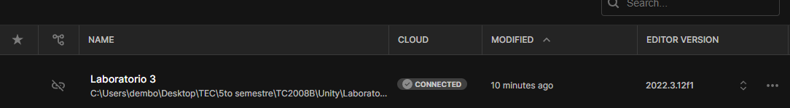

**Paso 2**

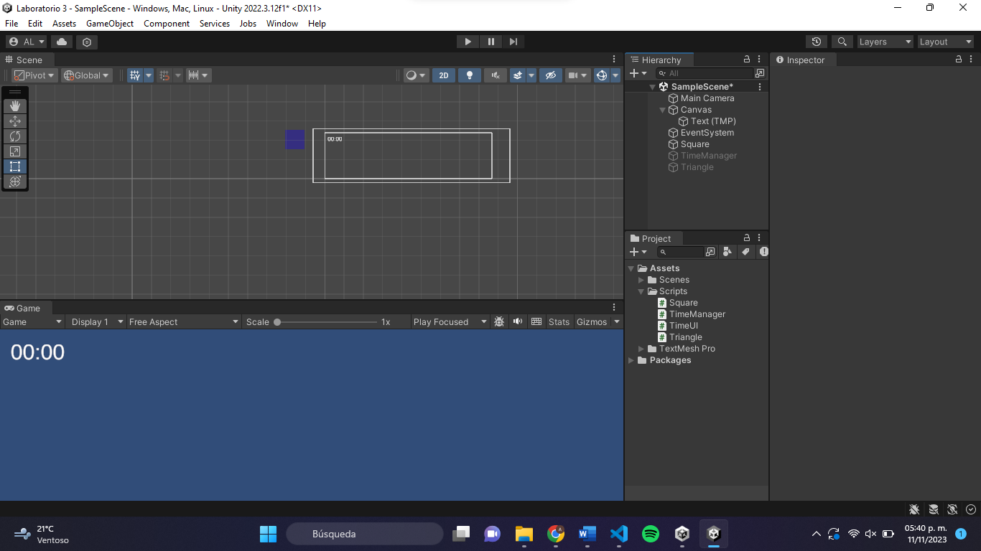

**Paso 3**

**Paso 4**

**Paso 5**

**Paso 6**

**Paso 7**

**Paso 8**

**Paso 9**

**Triángulo:**

**Cuadrado se ejecute cada 10 minutos**

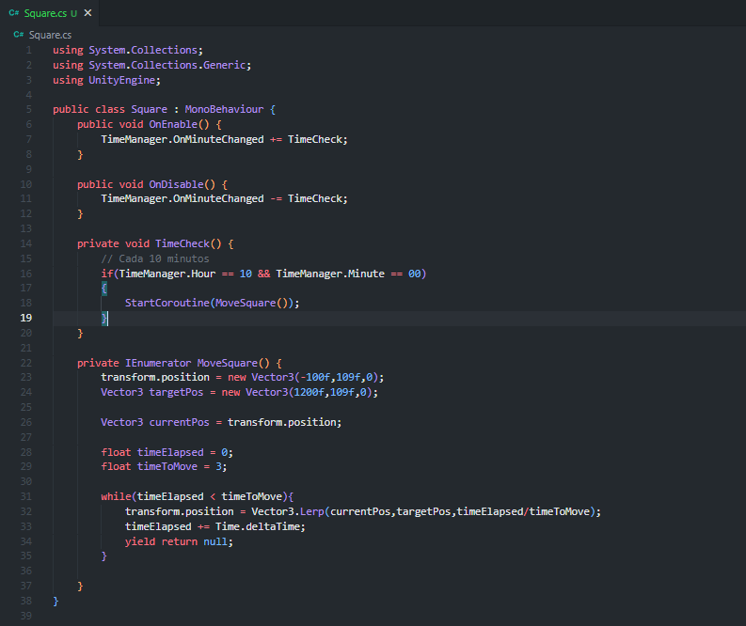

**Reflexión final:**

Creo que el manejo de tiempo es un concepto de muchísima importancia en el desarrollo de videojuegos. En juegos comunes como FIFA el tiempo es esencial para manejar la duración de un partido, o en Warzone para manejar el encogimiento del círculo seguro para los jugadores. La manera en la que puedo aplicar estos conceptos en mi proyecto es la siguiente:

* Countdowns para lanzar obstáculos al jugador.
* Countdowns para aumentar dificultad de enemigos.
* Tiempo restante antes de enfrentar al jefe final.
* Ciclo día y noche.
* Side quests con contadores de tiempo.

En general, se puede usar para una infinidad de cosas y esto le abre las puertas al dev a dejar volar su imaginación.